Aktywność ekonomiczna ludności w województwie warmińsko-mazurskim
w 2 kwartale 2026 r.
Według Badania Aktywności Ekonomicznej Ludności (BAEL) w 2 kwartale 2026 r. osoby aktywne zawodowo stanowiły 55,8% ludności w wieku 15–89 lat. W porównaniu z 2 kwartałem 2025 r. wzrosła liczba biernych zawodowo, spadła natomiast liczba pracujących i bezrobotnych oraz stopa bezrobocia
(do poziomu 1,8%).
0,4 p. proc.
Spadek stopy bezrobocia
w województwie

Aktywni zawodowo w wieku 15–89 lat
Zbiorowość aktywnych zawodowo w województwie warmińsko-mazurskim w 2 kwartale 2026 r. liczyła 599 tys. osób, tj. o 7 tys. osób więcej niż w 1 kwartale 2026 r. i o 3 tys. osób mniej niż w 2 kwartale 2025 r. W grupie tej przeważali mężczyźni. Ponad połowa osób czynnych zawodowo mieszkała w miastach. W województwie na 1000 osób pracujących przypadało 828 osób niepracujących (w kraju 760) i było to mniej niż w 1 kwartale 2026 r.
i więcej niż w 2 kwartale 2025 r.
Obciążenie pracujących osobami niepracującymi (bezrobotni oraz bierni zawodowo w przeliczeniu na 1000 osób pracujących) wyniosło w województwie 828
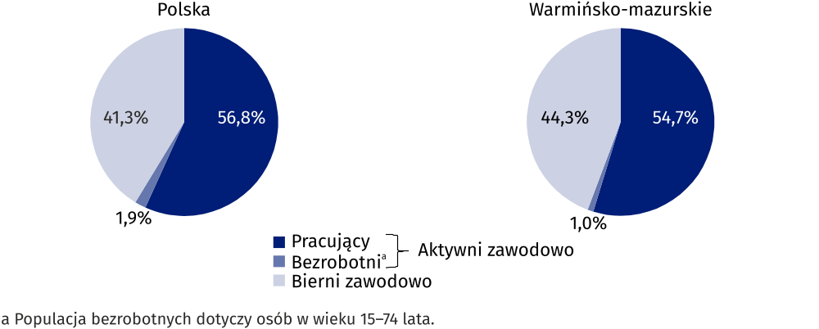
Wykres 1. Struktura ludności w wieku 15–89 lat według aktywności ekonomicznej w 2 kwartale 2026 r.
Współczynnik aktywności zawodowej (udział aktywnych zawodowo danej kategorii w ogólnej liczbie ludności tej kategorii) wyniósł 55,8% i był wyższy niż w 1 kwartale 2026 r.
i niższy niż w 2 kwartale 2025 r. W kraju współczynnik ten wyniósł 58,7%. W województwie był wyższy dla mężczyzn (podobnie jak w kraju).
Współczynnik aktywności zawodowej w województwie był wyższy dla mężczyzn
Pracujący w wieku 15–89 lat
Według Badania Aktywności Ekonomicznej Ludności w 2 kwartale 2026 r. w województwie warmińsko-mazurskim pracowało 587 tys. osób, tj. o 15 tys. osób więcej niż w 1 kwartale
2026 r. i o 2 tys. osób mniej niż w 2 kwartale ub.r. Ponad połowę pracujących stanowili mężczyźni. Biorąc pod uwagę miejsce zamieszkania, przeważali mieszkańcy miast.
Wskaźnik zatrudnienia był niższy niż w kraju
Wskaźnik zatrudnienia (udział pracujących danej kategorii w ogólnej liczbie ludności tej kategorii) wyniósł 54,7% (w kraju 56,8%). Był on wyższy niż w 1 kwartale 2026 r. i taki sam jak w 2 kwartale 2025 r.

Wykres 2. Wskaźnik zatrudnienia według płci i miejsca zamieszkania oraz kwartałów

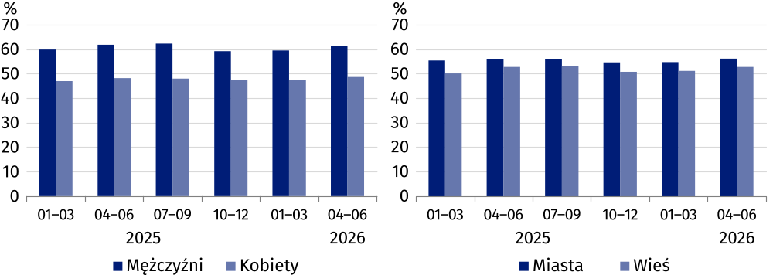
Bezrobotni w wieku 15–74 lata
W 2 kwartale 2026 r. w województwie populacja bezrobotnych według BAEL liczyła 11 tys. osób. Było to o 9 tys. osób mniej niż w 1 kwartale 2026 r. i o 2 tys. mniej niż
w 2 kwartale 2025 r. Przeciętny czas poszukiwania pracy przez osoby bezrobotne zamieszkałe
w województwie wyniósł 10 miesięcy (w kraju 9 miesięcy). W strukturze bezrobotnych według płci przeważali mężczyźni, natomiast ze względu na miejsce zamieszkania – mieszkańcy miast. Stopa bezrobocia ukształtowała się na poziomie 1,8% i była niższa niż w kraju (3,2%). W porównaniu z 1 kwartałem br. wskaźnik zmniejszył się o 1,6 p. proc., a w porównaniu
z 2 kwartałem 2025 r. zmalał o 0,4 p. proc.
Stopa bezrobocia
w województwie była niższa niż w kraju
Wykres 3. Stopa bezrobocia według kwartałów
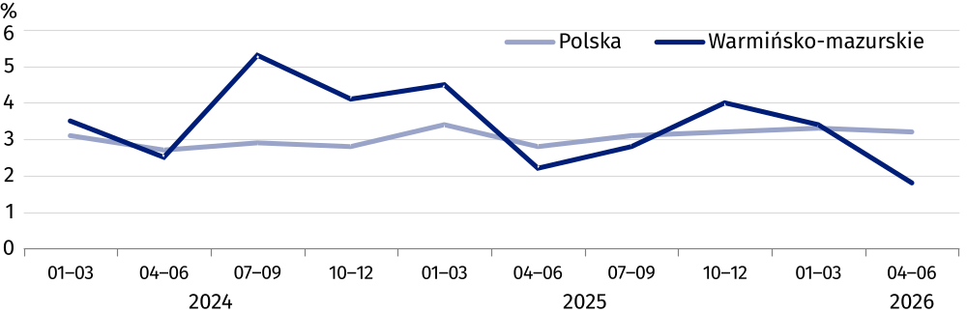
Bierni zawodowo w wieku 15–89 lat
W 2 kwartale 2026 r. w województwie warmińsko-mazurskim było 475 tys. osób biernych zawodowo (44,3% ludności w wieku 15–89 lat), tj. o 7 tys. osób mniej niż w 1 kwartale br.
i o 1 tys. osób więcej niż w 2 kwartale 2025 r. Liczba kobiet biernych zawodowo wyniosła
281 tys., co stanowiło 59,2% osób nieaktywnych na rynku pracy. Odsetek osób nieaktywnych zawodowo będących w wieku produkcyjnym wyniósł 30,9%.
Ponad 59% biernych zawodowo to kobiety
Wśród osób biernych zawodowo w wieku 15–74 lata 50,7% stanowili emeryci. Następną
w kolejności grupą były osoby uczące się lub uzupełniające swoje kwalifikacje (20,7%). Liczna była również grupa osób, które nie pracowały i nie szukały pracy z powodu choroby lub niepełnosprawności (13,4%). Z powodu obowiązków rodzinnych i związanych z prowadzeniem domu nie pracowało 6,8% osób i były to wyłącznie kobiety.
Tablica 1. Aktywność ekonomiczna ludności w wieku 15–89 lat w województwie
warmińsko-mazurskim według wieku i poziomu wykształcenia w 2 kwartale 2026 r.
WYSZCZEGÓLNIENIE | Ludność | Aktywni zawodowo |  | Bierni zawodowo | Współ-czynnik aktyw-ności zawodowej | Wskaź-nik zatrudnie-nia | Stopa bezrobocia
WYSZCZEGÓLNIENIE | Ludność | pracujący | bezrobotniª
WYSZCZEGÓLNIENIE | w tys. |  |  |  | w %
Ogółem | 1 073 | 587 | 11 | 475 | 55,8 | 54,7 | 1,8
mężczyźni | 520 | 318 | . | 193 | 62,7 | 61,2 | .
kobiety | 554 | 269 | . | 281 | 49,3 | 48,6 | .
miasta | 633 | 355 | . | 270 | 57,3 | 56,1 | .
wieś | 440 | 232 | . | 205 | 53,6 | 52,7 | .
Według wieku:
w tym w wieku produkcyjnym^{b} | 724 | 566 | 11 | 147 | 79,8 | 78,2 | 1,9
15–24 lata | 134 | 48 | . | 83 | 38,1 | 35,8 | .
25–34 | 128 | 105 | . | 22 | 82,8 | 82,0 | .
35–44 | 196 | 171 | . | 22 | 88,8 | 87,2 | .
45–54 | 186 | 154 | . | 29 | 83,9 | 82,8 | .
55–89 | 430 | 109 | . | 318 | 25,8 | 25,3 | .
Według poziomu wykształcenia:
wyższe | 248 | 200 | . | 46 | 81,5 | 80,6 | .
policealne i średnie zawodowe | 237 | 144 | . | 93 | 61,2 | 60,8 | .
średnie ogólnokształcące | 149 | 78 | . | 69 | 53,7 | 52,3 | .
zasadnicze zawodowe/branżowe | 251 | 132 | . | 112 | 55,4 | 52,6 | .
gimnazjalne i niższe | 187 | 33 | - | 154 | 17,6 | 17,6 | -
a Osoby w wieku 15–74 lata. b Wiek produkcyjny: mężczyźni 18–64 lata, kobiety 18–59 lat.

Tablica 2. Aktywność ekonomiczna ludności w wieku 15–89 według województw
w 2 kwartale 2026 r.
WYSZCZEGÓLNIENIE | Ludność | Aktywni zawodowo |  | Bierni zawodowo | Współ-czynnik aktyw-ności zawodowej | Wskaź-nik zatrudnie-nia | Stopa bezrobocia
WYSZCZEGÓLNIENIE | Ludność | pracujący | bezrobotniª
WYSZCZEGÓLNIENIE | w tys. |  |  |  | w %
Polska | 30 340 | 17 234 | 574 | 12 531 | 58,7 | 56,8 | 3,2
Dolnośląskie | 2 350 | 1 360 | 42 | 948 | 59,7 | 57,9 | 3,0
Kujawsko-pomorskie | 1 601 | 871 | 40 | 690 | 56,9 | 54,4 | 4,4
Lubelskie | 1 604 | 856 | 61 | 687 | 57,2 | 53,4 | 6,6
Lubuskie | 790 | 440 | . | 343 | 56,6 | 55,7 | .
Łódzkie | 1 934 | 1 110 | 44 | 780 | 59,7 | 57,4 | 3,8
Małopolskie | 2 733 | 1 533 | 56 | 1 144 | 58,1 | 56,1 | 3,5
Mazowieckie | 4 525 | 2 823 | 88 | 1 614 | 64,3 | 62,4 | 3,0
Opolskie | 740 | 419 | . | 312 | 57,8 | 56,6 | .
Podkarpackie | 1 612 | 839 | 33 | 739 | 54,2 | 52,0 | 3,8
Podlaskie | 893 | 510 | . | 373 | 58,1 | 57,1 | .
Pomorskie | 1 890 | 1 100 | 35 | 755 | 60,1 | 58,2 | 3,1
Śląskie | 3 512 | 1 898 | 60 | 1 554 | 55,8 | 54,0 | 3,1
Świętokrzyskie | 931 | 505 | 23 | 404 | 56,7 | 54,2 | 4,4
Warmińsko-mazurskie | 1 073 | 587 | 11 | 475 | 55,8 | 54,7 | 1,8
Wielkopolskie | 2 831 | 1 672 | 30 | 1 129 | 60,2 | 59,1 | 1,8
Zachodniopomorskie | 1 321 | 711 | 25 | 585 | 55,7 | 53,8 | 3,4

a Osoby w wieku 15–74 lata. b Wiek produkcyjny: mężczyźni 18–64 lata, kobiety 18–59 lat.
Wyniki wstępne. Dane odnoszą się do ludności przebywającej lub zamierzającej przebywać na terenie kraju co najmniej 12 miesięcy, zamieszkałej w gospodarstwach domowych.
Z uwagi na reprezentacyjną metodę badania zalecana jest ostrożność w posługiwaniu się danymi. W przypadku, gdy liczby po uogólnieniu wyników z próby wynoszą poniżej 10 tys., zostały zastąpione znakiem kropki (”.”), co oznacza, że konkretna wartość nie może być pokazana ze względu na losowy błąd próby.
W przypadku cytowania tej publikacji prosimy o podanie jej tytułu oraz wskazanie Urzędu Statystycznego w Olsztynie jako autora. W sytuacji publikowania własnych obliczeń wykonanych na podstawie danych z tej publikacji, należy dodać zapis: Opracowanie własne na podstawie danych z publikacji Urzędu Statystycznego w Olsztynie pt. „Aktywność ekonomiczna ludności w województwie warmińsko-mazurskim w 2 kwartale 2026 r.”.

Opracowanie merytoryczne:  Urząd Statystyczny w Olsztynie  Dyrektor Marek Morze  Tel.: 89 524 36 66 | Rozpowszechnianie:  Warmińsko-Mazurski Ośrodek Badań Regionalnych  Informatorium Statystyczne  Tel.: 89 524 36 16
Osoba do kontaktu z mediami  w Urzędzie Statystycznym w Olsztynie: |  | olsztyn.stat.gov.pl
Tel.: 89 524 36 14 |  | @Olsztyn_STAT
e-mail: J.Balcerzak@stat.gov.pl |  | @UrzadStatystycznywOlsztynie
Powiązane opracowania
Biuletyn statystyczny województwa warmińsko-mazurskiego – 2 kwartał 2026 r.
Temat dostępny w bazach danych
Bank Danych Lokalnych
Dziedzinowe Bazy Danych – Rynek Pracy
System Monitorowania Rozwoju STRATEG
Ważniejsze pojęcia dostępne w słowniku
Aktywność ekonomiczna według BAEL
Ludność aktywna zawodowo według BAEL
Pracujący według BAEL
Bezrobotni według BAEL
Stopa bezrobocia według BAEL
Współczynnik aktywności zawodowej ludności według BAEL
Wskaźnik zatrudnienia według BAEL
Ludność bierna zawodowo według BAEL

